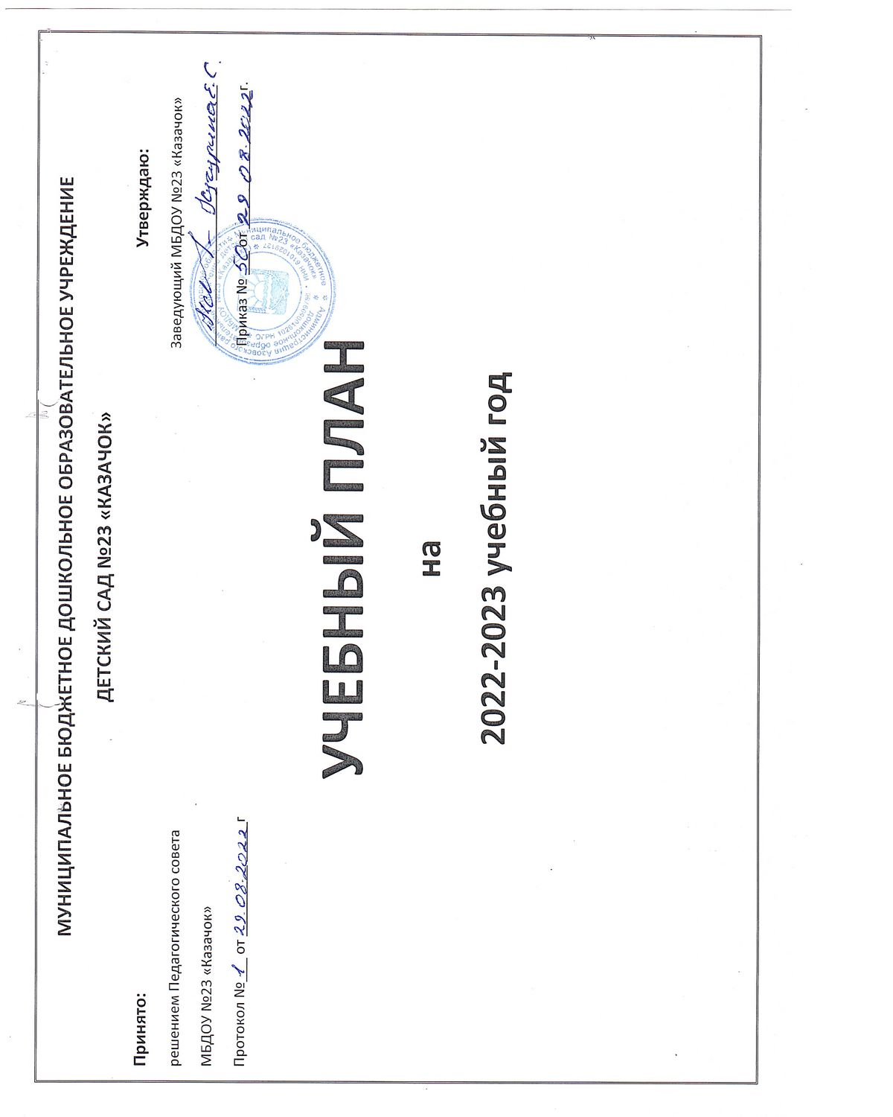

Пояснительная записка к учебному плану на 2022-2023 учебный год
Муниципальное бюджетное дошкольное образовательное учреждение детский сад № 23 «Казачок» третьей категории осуществляет деятельность по общеобразовательной программе МБДОУ, составленной на основе примерной основной общеобразовательной программы дошкольного образования «От рождения до школы» под редакцией Н.Е. Вераксы, Т.С.Комаровой, А.М.Васильевой, (2015г.).
Учебный план разработан в соответствии со следующими нормативными документами:
• Федеральным законом «Об образовании в Российской Федерации» от 29.12.2012г. № 273-ФЗ
• Федеральным законом от 31.07.2020 г. № 304-ФЗ «О внесении изменений в Федеральный закон «Об образовании в Российской Федерации» по вопросам воспитания обучающихся
• Приказом Министерства образования и науки Российской Федерации от 30.08.2013 № 1014 «Об утверждении порядка организации и осуществления образовательной деятельности по основным общеобразовательным программам - образовательным программам дошкольного образования»
• Федеральным государственным образовательным стандартом дошкольного образования. Приказ Министерства образования и науки Российской Федерации от 17 октября 2013 г. № 1155
• Письмом «Комментарии к ФГОС дошкольного образования» Министерства образования и науки Российской Федерации от 28.02.2014 г. № 08-249
• Санитарно - эпидемиологическими правилами и нормативами СанПиН 2.4.1.3049-13 «Санитарно-эпидемиологические требования к устройству, содержанию и организации режима работы дошкольных образовательных учреждений», утвержденными постановлением Главного государственного санитарного врача РФ от 15.05.2013 N 26 (Зарегистрировано в Минюсте России 29.05.2013 N 28564)
• Письмом Министерства образования Российской Федерации от 14.03.2000 № 65/2316 «О гигиенических требованиях к максимальной нагрузке на детей дошкольного возраста в организованных формах обучения»; .
•Уставом МБДОУ №23 «Казачок»

Основными задачами учебного плана являются:
1. Регулирование объема образовательной нагрузки.
2. Реализация федерального образовательного стандарта дошкольного образования.
3. Обеспечение углубленной работы по приоритетному направлению деятельности ДОУ.
Учебный план определяет организацию воспитательно-образовательного процесса в учреждении и структуру общеобразовательной программы дошкольного образования, реализуемой в МБДОУ, преемственность, соответствие реальному времени, четкая осознанность.
Основная образовательная программа МБДОУ реализуется в сочетании с парциальными программами: -
«Основы безопасности детей дошкольного возраста» Р.Б. Стеркиной, О.Л. Князевой, Н.Н.Авдеевой; -
«Юный эколог» программа экологического воспитания детей автор Николаева С.Н. –
«Развитие речи детей», автор Ушакова О.С –
«Приобщение детей к истокам русской народной культуры» программа духовно-нравственного воспитания детей, автор Князева О.Л.:
- региональной программе «Родники Дона» под редакцией Р.М. Чумичевой, О.Л. Ведмедь, Н.А. Платохиной, 2011 г. и программе «Азовские родники Дона» под редакцией Л.В. Музыченко 2011 г.
В структуре учебного плана выделяются инвариативная и вариативная части. Инвариативная часть обеспечивает выполнение обязательной части основной общеобразовательной программы дошкольного образования МБДОУ №23. Вариативная часть учебного плана, формируемая участниками образовательных отношений ДОУ, обеспечивает вариативность образования.
Учебный день делится на 3 блока:
1) образовательный блок 1 половины дня включает в себя: - совместную деятельность воспитателя и детей; - свободную самостоятельную деятельность детей.
2) непосредственно образовательная деятельность – организованное обучение (в соответствии с сеткой занятий)
3) образовательный блок 2 половины дня включает в себя:
- индивидуальную коррекционную работу;
- совместную деятельность воспитателя и детей по различным направлениям (в соответствии с расписанием занятий совместной деятельности воспитателя и детей вне занятий)
- самостоятельную деятельность ребенка.
Организация деятельности взрослых и детей по реализации и освоению Программы осуществляется в двух основных моделях организации образовательного процесса – совместной деятельности взрослого и детей и самостоятельной деятельности детей.
Решение образовательных задач в рамках первой модели – совместной деятельности взрослого и детей - осуществляется как в виде непосредственно образовательной деятельности (не сопряженной с одновременным выполнением педагогами функций по присмотру и уходу за детьми), так и в виде образовательной деятельности, осуществляемой в ходе режимных моментов (решение образовательных задач сопряжено с одновременным выполнением функций по присмотру и уходу за детьми – утренним приемом детей, прогулкой, подготовкой ко сну, организацией питания и др.).
Непосредственно образовательная деятельность реализуется через организацию различных видов детской деятельности (игровой, двигательной, познавательно-исследовательской, коммуникативной, продуктивной, музыкально-художественной, трудовой, а также чтения художественной литературы) или их интеграцию с использованием разнообразных форм и методов работы, выбор которых осуществляется педагогами самостоятельно в зависимости от контингента детей, уровня освоения Программы и решения конкретных образовательных задач.
Объем самостоятельной деятельности как свободной деятельности воспитанников в условиях созданной педагогами предметно- развивающей образовательной среды по каждой образовательной области не определяется.
Общий объем самостоятельной деятельности детей - 3-4 часа в день для всех возрастных групп.
В течение двух недель в сентябре (до образовательной работы) и мае (после образовательной работы) проводится комплексная психолого-педагогическая диагностика как адекватная форма оценивания результатов освоения Программы детьми дошкольного возраста.
В соответствии с базовой программой воспитатель может варьировать место занятий в педагогическом процессе, интегрировать содержание различных видов занятий в зависимости от поставленных целей и задач обучения и воспитания, их место в образовательном процессе; сокращать количество регламентированных занятий, заменяя их другими формами обучения
В 2022-2023 г. в МБДОУ №23 функционирует 1 общеобразовательная группа в соответствии с возрастными нормами:
Разновозростная группа | 2,5-6 лет | 16

Объем учебной нагрузки в течение недели соответствует санитарно-эпидемиологическим требованиям к устройству, содержанию и организации режима работы в дошкольных образовательных учреждениях «Санитарно – эпидемиологические правила и нормативы СанПиН 2.4.1.3049-13.
Продолжительность непосредственно образовательной деятельности воспитанников составляет:
Возраст | Максимально-допустимый объем нагрузки Продолжительность НОД в первой половине дня | Максимально-допустимый объем нагрузки Продолжительность НОД во второй половине дня | Перерывы между периодами НОД
1.5-3 года | 8-10 минут  Не более 10 минут  Допускается осуществлять ОД на игровой площадке во время прогулки | 8-10 минут  Не более 10 минут  Допускается осуществлять ОД на игровой площадке во время прогулки | Обязательны  Не менее 10 минут
3-4 года | Не более 15 минут  Следует организовывать ОД, требующую повышенной познавательной активности и умственного напряжения  Максимально-допустимый объем ОД – 30 минут | ОД может осуществляться во второй половине дня после дневного сна, ее продолжительность не более 15 минут | Обязательны  Не менее 10 минут
4-5 лет | Не более 20 минут  Максимально-допустимый объем ОД – 30 минут Следует организовывать ОД, требующую повышенной познавательной активности и умственного напряжения | ОД может осуществляться во второй половине дня после дневного сна, ее продолжительность не более 20 минут | Обязательны  Не менее 10 минут
5-6 лет | Не более 25 минут  Максимально-допустимый объем ОД – 45 минут Следует организовывать ОД, требующую повышенной познавательной активности и умственного напряжения | ОД может осуществляться во второй половине дня после дневного сна, ее продолжительность не более 25 минут | Обязательны  Не менее 10 минут
6-7 лет | Не более 30 минут Максимально-допустимый объем ОД – 1.5 часа Следует организовывать ОД, требующую повышенной познавательной активности и умственного напряжения | ОД может осуществляться во второй половине дня после дневного сна, ее продолжительность не более 30 минут | Обязательны  Не менее 10 минут

Учебная нагрузка определена с учетом необходимого требования – соблюдение минимального количества занятий на изучение каждой образовательной деятельности. При проведении образовательной деятельности учитываются индивидуальные особенности детей. При малейших признаках утомления следует смена деятельности на более подвижную, которая дает возможность сбросить физическое напряжение.
Ведущей деятельностью является игра и общение, поэтому они строятся на игровой мотивации, непринужденного общения, экспериментально – поисковой деятельности.
В летний период занятия не проводятся. В это время увеличивается продолжительность прогулок, а также спортивные и подвижные игры, спортивные праздники, экскурсии и др.
Формы работы с детьми, осуществляемые в МБДОУ:
- организованная образовательная деятельность;
-образовательная деятельность в ходе режимных моментов;
- самостоятельная деятельность детей;
-совместная (кружковая) деятельность;
-взаимодействие с семьями детей по реализации основной общеобразовательной программы дошкольного образования.
Социально-коммуникативное развитие направлено на усвоение норм и ценностей, принятых в обществе, включая моральные и нравственные ценности; развитие общения и взаимодействия ребёнка с взрослыми и сверстниками; становление самостоятельности, целенаправленности и саморегуляции собственных действий; развитие социального и эмоционального интеллекта, эмоциональной отзывчивости, сопереживания, формирование готовности к совместной деятельности со сверстниками, формирование уважительного отношения и чувства принадлежности к своей семье и к сообществу детей и взрослых в Организации; формирование позитивных установок к различным видам труда и творчества; формирование основ безопасного поведения в быту, социуме, природе.
Познавательное развитие предполагает развитие интересов детей, любознательности и познавательной мотивации; формирование познавательных действий, становление сознания; развитие воображения и творческой активности; формирование первичных представлений о себе, других людях, объектах окружающего мира, о свойствах и отношениях объектов окружающего мира, (форме, цвете, размере, материале, звучании, ритме, темпе, количестве, числе, части и целом, пространстве и времени, движении и покое, причинах и следствиях и др.), о малой родине и Отечестве, представлений о социокультурных ценностях нашего народа, об отечественных традициях и праздниках, о планете Земля как общем доме людей, об особенностях её природы, многообразии стран и народов мира.
Речевое развитие включает владение речью как средством общения и культуры; обогащение активного словаря; развитие связной, грамматически правильной диалогической и монологической речи; развитие речевого творчества; развитие звуковой и культуры речи, фонематического слуха; знакомство с книжной культурой, детской литературой, понимание на слух текстов различных жанров детской литературы; формирование звуковой аналитико-синтетической активности как предпосылки обучения грамоте.
Художественно-эстетическое развитие предполагает развитие предпосылок ценностно-смыслового восприятия и понимания произведений искусства (словесного, музыкального, изобразительного), мира, природы; становление эстетического отношения к окружающему миру; формирование элементарных представлений о видах искусства; восприятие музыки, художественной литературы, фольклора; стимулирование сопереживания персонажам художественных произведений; реализацию самостоятельной творческой деятельности детей (изобразительной, конструктивно-модельной, музыкальной, и др.).
Физическое развитие включает приобретение опыта в следующих видах деятельности детей: двигательной, в том числе связанной с выполнением упражнений, направленных на развитие таких физических качеств, как координация и гибкость; способствующих правильному формированию опорно-двигательной системы организма, развитию равновесия, координации движения, крупной и мелкой моторики обеих рук, а также с правильным, не наносящем ущерба организму, выполнением основных движений (ходьба, бег, мягкие прыжки, повороты в обе стороны), формирование начальных представлений о некоторых видах, спорта, овладение подвижными играми с правилами; становление целенаправленности и саморегуляции в двигательной сфере; становление ценностей здорового образа жизни, овладение его элементарными нормами и правилами (в питании, двигательном режиме, закаливании, при формировании полезных привычек и др
Количество организованной образовательной деятельности (ООД) для каждой возрастной группы определено в соответствии с требованиями СанПин 2.4.1.3049 -13
Организованная образовательная деятельность

Базовый вид деятельности | Разновозрастная группа
 | Младшая возрастная группа | Средняя возрастная группа | Старшая возрастная  группа | Подготовительная возрастная группа
Физическая культура в помещении | 2 раза в неделю | 2 раза в неделю | 2 раза в неделю | 2 раза в неделю
Физическая культура на прогулке | 1 раз в неделю | 1 раз в неделю | 1 раз в неделю | 1 раз в неделю
Ознакомление с окружающим | 1 раз в неделю | 1 раз в неделю | 1 раз в неделю | 1 раз в неделю
ФЭМП | 1 раз в неделю | 1 раз в неделю | 1 раз в неделю | 2 раз в неделю
Развитие речи | 1 раз в неделю | 1 раз в неделю | 2 раза в неделю | 2 раза в неделю
Рисование | 1 раз в неделю | 1 раз в неделю | 2 раза в неделю | 2 раза в неделю
Лепка | 1 раз в 2 недели | 1 раз в 2 недели | 1 раз в 2 недели | 1 раз в 2 недели
Аппликация | 1 раз в 2 недели | 1 раз в 2 недели | 1 раз в 2 недели | 1 раз в 2 недели
Музыка | 2 раза в неделю | 2 раза в неделю | 2 раза в неделю | 2 раза в неделю
ИТОГО: | 11 занятий в неделю | 11 занятий в неделю | 13 занятий в неделю | 14 занятий в неделю
Взаимодействие взрослого с детьми в различных видах деятельности
Чтение художественной литературы | ежедневно | ежедневно | Ежедневно | Ежедневно
Конструктивно-модельная деятельность | 1 раз в неделю | 1 раз в неделю | 1 раз в неделю | 1 раз в неделю
Игровая деятельность | ежедневно | ежедневно | Ежедневно | Ежедневно
Общение при проведении режимных моментов | ежедневно | ежедневно | Ежедневно | Ежедневно
Дежурства | ежедневно | ежедневно | Ежедневно | Ежедневно
Прогулки | ежедневно | ежедневно | Ежедневно | Ежедневно
Самостоятельная деятельность детей

Самостоятельная игра | ежедневно | ежедневно | Ежедневно | Ежедневно
Познавательно-исследовательская деятельность | ежедневно | ежедневно | Ежедневно | Ежедневно
Самостоятельная деятельность детей в центрах развития | ежедневно | ежедневно | Ежедневно | Ежедневно
Ежедневно |  |  |  | Ежедневно
Утренняя гимнастика | ежедневно | ежедневно | Ежедневно | Ежедневно
Комплексы закаливающих процедур | ежедневно | ежедневно | Ежедневно | Ежедневно
Гигиенические процедуры | ежедневно | ежедневно | Ежедневно | Ежедневно

Объем непосредственно-образовательной деятельности в группах
Образовательная деятельность | Вид образовательной деятельности | Разновозрастная группа
 |  | младшая возрастная группа |  | Средняя возрастная группа |  | Старшая  возрастная группа |  | Подготовительная  возрастная группа
 |  | неделя | год | неделя | год | неделя | год | неделя | год
«Физическое развитие» | Физическая культура | 3 | 108 | 3 | 108 | 3 | 108 | 3 | 108
«Речевое развитие» | Развитие речи | 1 | 36 | 1 | 36 | 2 | 72 | 2 | 72
«Познавательное развитие» | ФЭМП | 1 | 36 | 1 | 36 | 1 | 36 | 2 | 72
 | Ознакомление с окружающим | 1 | 36 | 1 | 36 | 1 | 36 | 1 | 36
«Художественно- эстетическое развитие» | Конструктивно- модельная деятельность | 1 | 36 | 1 | 36 | 1 | 36 | 1 | 36
 | Рисование | 1 | 36 | 1 | 36 | 2 | 72 | 2 | 72
 | Лепка | 0,5 | 15 | 0,5 | 15 | 0,5 | 15 | 0,5 | 15
 | Аппликация | 0,5 | 15 | 0,5 | 15 | 0,5 | 15 | 0,5 | 15
 | Музыка | 2 | 72 | 2 | 72 | 2 | 72 | 2 | 72
Продолжительность непосредственно- образовательной деятельности |  | 15 мин |  | 20 мин |  | 25 мин |  | 25 мин
Объем образовательной нагрузки | Количество занятий | 11 | 390 | 11 | 390 | 13 | 462 | 14 | 498

Сетка комплексного планирования организационных видов детской деятельности в младшей возрастной группе
Понедельник | - Речевое развитие  (Развитие речи)  - Худож. – эстет. развитие  (Музыка) | 9:20-9:35  9:45-10:00
Вторник | - Познавательное развитие.  (ФЭМП)  - Физическое развитие.  (Физическая культура) | 9:20-9:35  9:45-10:00
Среда | - Познавательное развитие.  (ФЦКМ)  - Худож. – эстетич. развитие  (Музыка) | 9:20-9:35  9:45-10:00
Четверг | - Худож.- эстетич. развитие.  (Лепка (аппликация))  - Физическое развитие  (Физическая культура) | 9:20-9:35  9:45-10:00
Пятница | - Худож.- эстетич. Развитие  (Рисование)  2. Физическое развитие  (Физическая культура) | 9:20-9:35  9:45-10:00

Сетка комплексного планирования организационных видов детской деятельности средней возрастной группы
неделя | Средняя возрастная группа | время
Понедельник | 1.Ознакомление с предметным и социальным окружением (с природой). 2.Физическая культура (в помещении). | 9.00-9.20  9.45-10.05
Вторник | 1. Развитие речи.  2.Музыка. | 9.00-9.20  9.45-10.05
Среда | 1. Математика.  2. Конструирование.  3. Физическая культура (на улице) | 9.00-9.20  9.45-10.05  10.30-10.50
Четверг | 1. Лепка (аппликация).  2.Физическая культура (в помещении). | 9.00-9.20  9.45-10.05
Пятница | 1. Рисование.  2.Музыка. | 9.00-9.20  10.05-10.35

Сетка комплексного планирования организационных видов детской деятельности старшей возрастной группы
неделя | Старшая возрастная группа | время
Понедельник | 1. .Формирование целостной картины мира. (П.р.)  2.Рисование  3.Физическая культура (в помещении). | 9.20-9.45  9.55-10.20  10.30-10.55
Вторник | 1. Развитие речи.  2. Музыка. | 9.20-9.45  9.55-10.20
Среда | 1. Математика.  2. Конструирование.  3. Физическая культура (на улице) | 9.20-9.45  10.05-10.30  10.50-11.15
Четверг | 1. Лепка (аппликация).  2. Физическая культура (в помещении). | 9.20-9.45  10.05-10.30
Пятница | 1. Рисование.  2.Ознакомление с худ. литературой.  3. Музыка | 9.20-9.45  9.45-10.05  10.05-10.35

Сетка комплексного планирования организационных видов детской деятельности в подготовительной возрастной группы
неделя | Подготовительная группа | время
Понедельник | 1.Формирование целостной картины мира. (П.р.)  2. Рисование (Х-Э.р.)  3. Физ. Культура (Ф.р.) | 9.00-9.30  9.40-10.10  10.20-10.50
Вторник | 1. ФЭМП(П.р.)  2. Конструирование ,ручной труд(Х-Э.р.)  3. Музыка (Х-Э.р.) | 9.00-9.30  9.40-10.10  10.20-10.50
Среда | 1.Развитие речи. (Р.р)  2.Рисование (Х-Э.р.)  3. Физ. Культура ( на воздухе) (Ф.р.) | 9.00-9.30  9.40-10.10  10.20-10.50
Четверг | 1ФЭМП (П.р.).  2.Лепка/Аппликация (Х-Э.р.)  3Физ. культура (Ф.р.) | 9.00-9.30  9.40-10.10  10.20-10.50
Пятница | 1. Грамота (Р.р)  2. Музыка (Х-Э.р.) | 9.00-9.30  9.40-10.10

Режим дня в младшей возрастной группе
Режимные моменты | Время
Прием детей на улице, прогулка, различные виды деятельности | 7.00-8.20
Утренняя гимнастика | 8:20-8:30
Подготовка к завтраку, завтрак | 8.30-8.55
Игры, самостоятельная деятельность детей | 8.55-9.20
Организованная детская деятельность, занятия со специалистами | 9.20-10.00
Второй завтрак | 10.00-10.10
Подготовка к прогулке, прогулка | 10.10-12.05
Возвращение с прогулки, самостоятельная деятельность | 12.05-12.20
Подготовка к обеду, обед | 12.20-12.50
Подготовка ко сну, дневной сон | 12.50-15.00
Постепенный подъем, закаливающие процедуры, самостоятельная деятельность | 15.00-15.25
Игры, самостоятельная и организованная детская деятельность Полдник | 15.25-16.05
Полдник | 16.05-16.20
Подготовка к прогулке, прогулка | 16.20-17.00
уход домой | 17.00-17.30

Режим дня в средней-подготовительной возрастной группе
Содержание | Время
Прием детей на улице, прогулка ,различные виды деятельности | 7.00-8.15
Утренняя гимнастика. | 8.15 -8.30
Подготовка к завтраку .Завтрак. | 8.30-8.50
Самостоятельная деятельность | 8.50 -9.00
Непосредственно образовательная деятельность, в том числе самостоятельная игровая деятельность. | 9.00-11.00
Игры. | 11.00-11.10
Подготовка к прогулке, прогулка. | 11.10-12.15
Возвращение с прогулки, гигиенические процедуры, подготовка к обеду | 12.15-12.30
Обед. | 12.30-12.50
Гигиенические процедуры, подготовка ко сну. | 12.50-13.00
Сон. | 13.00-15.00
Постепенный подъем, закаливающие процедуры. | 15.00-15.25
Непосредственно образовательная деятельность; дополнительное образование в кружках, самостоятельная деятельность | 15.25-16.05
Подготовка к полднику.Полдник. | 16.05-16.20
Игры, самостоятельная и организованная детская деятельность .Подготовка к прогулке, прогулка | 16.20-17.00
Уход домой. | 17.00-17.30

